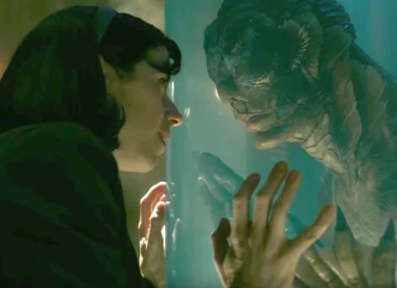
Tvář vody
(The Shape of Water)
Premiéra: 15. 2. 2018

20th Century Fox, USA, Kanada, 2017
Režie: Guillermo del Toro
Scénář: Guillermo del Toro, Vanessa Taylor
Kamera: Dan Laustsen
Hudba: Alexandre Desplat
Hrají: Sally Hawkins, Octavia Spencer, Michael Shannon, Richard Jenkins, Doug Jones, Michael Stuhlbarg

Trochu jiný příběh o lásce si pro nás přichystal mistr vyprávění Guillermo del Toro. Němá uklízečka se v tajné vládní laboratoři sblíží s podivuhodným vodním tvorem a s pomocí své nejlepší kamarádky, souseda a několika špiónů naplánuje jeden z nejpodivuhodnějších a nejromantičtějších únosů v dějinách filmu.
V utajované americké vládní laboratoři probíhají experimenty s podivuhodným obojživelným monstrem nalezeným v Amazonii. Ví se o něm velmi málo – domorodci jej uctívali jako boha, může dýchat na vzduchu i pod vodou, podobá se člověku a je považován za nebezpečného tvora. V laboratoři jej drží a bezohledně zkoumá ambiciózní vládní agent Richard Strickland (Michael Shannon). Zachází s ním spíše jako s biologickým materiálem než s živou bytostí. Jeho experimenty neberou ohledy na to, zda objekt zkoumání zůstane na živu.
Ve stejné laboratoři pracuje němá uklízečka Elisa (Sally Hawkins) a když se náhodou střetne s uvězněným stvořením, dokáže s ním navázat takovou komunikaci, k níž není potřeba žádných slov. Stačí jim gesta a emoce. Elisa jej nevnímá jako nebezpečnou zrůdu, cítí především jeho strašlivou osamělost. Je to i tím, že tato záhadná bytost má jednu základní vlastnost vody. Jak voda přijímá tvar nádoby, tak stejně tento vodní tvor přijímá vlastnosti každého, s kým se potkává, a odráží tak jeho agresivitu i osamělost nebo bezpodmínečnou lásku. Díky tomu se mezi ním a vnímavou Elisou vytvoří silné pouto. V okamžiku, kdy hrozí další brutální pokusy, Elisa pochopí, že je čas na společný útěk. A protože jsme v 60. letech minulého století, neobejde se to bez účasti sovětských špiónů.
Ideu filmu Guillermo del Toro přibližuje takto: "Voda má tvar určený tím, v čem zrovna v dané chvíli je. Voda může být velmi příjemná, ale je to také nejmocnější tvárná síla vesmíru. Taková je přeci i láska. Nezáleží na tom, do jakého tvaru vkládáme lásku, ať už je to muž, žena nebo jiné stvoření."
Film Tvář vody získal hlavní cenu na festivalu v Benátkách, sedm nominací na Zlaté glóby a je považován za jednoho z adeptů na blížící se Oscary.
Přístupnost: mládeži do 15 let nepřístupný
Žánr: fantasy / drama
Verze: anglicky s českými titulky
Stopáž: 123 min
Formát: 2D DCP, zvuk 5.1
Monopol do: 15. 8. 2019
Programování: Zuzana Černá, GSM: 602 836 993, cerna@cinemart.cz
Filmy si rezervujte přes objednávkový systém: http://objednavky.cinemart.cz
Uživatel + heslo je stejné jako pro přihlášení do www.disfilm.cz

